Управление архитектуры и градостроительства администрации МО Усть-Лабинский район

Рекомендации
к новогоднему оформлению предприятий торговли
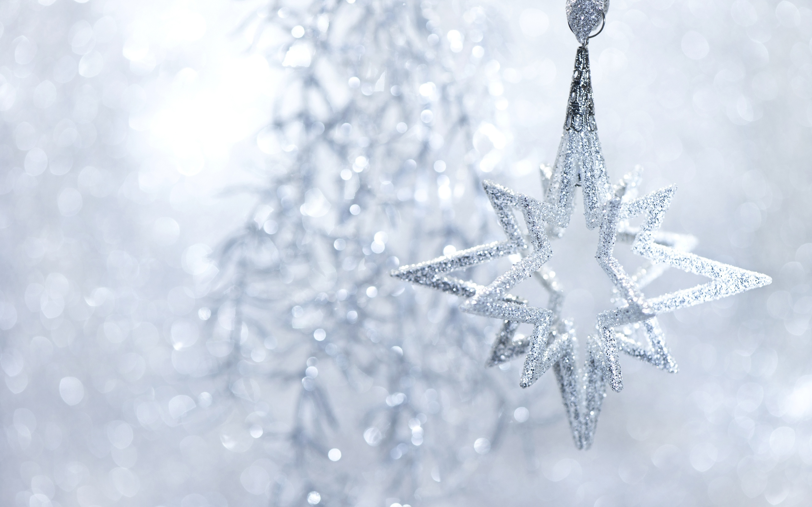
2019

Рекомендации по цветовому решению
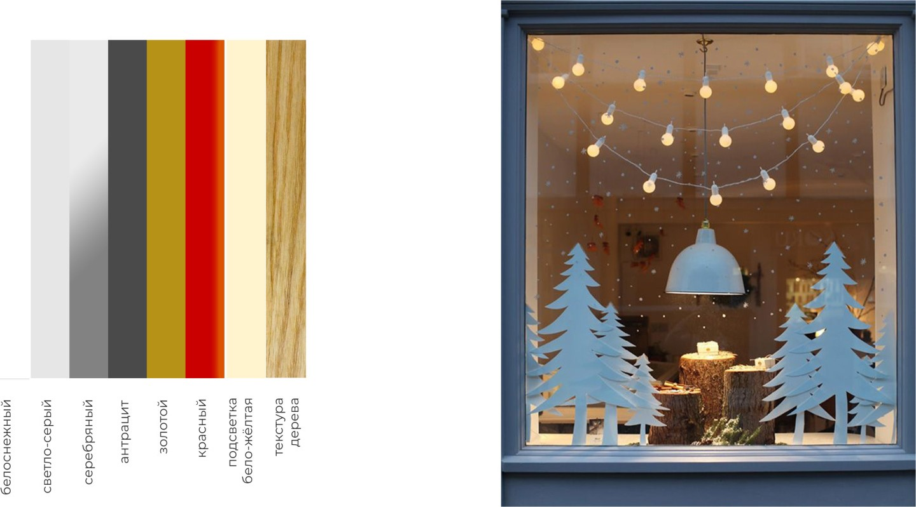
Тема Нового Года 2019 в Усть-Лабинском районе - силуэт
Свет и тень, белое и чёрное, старое и новое, прозрачное и плотное противоположности создают контраст.
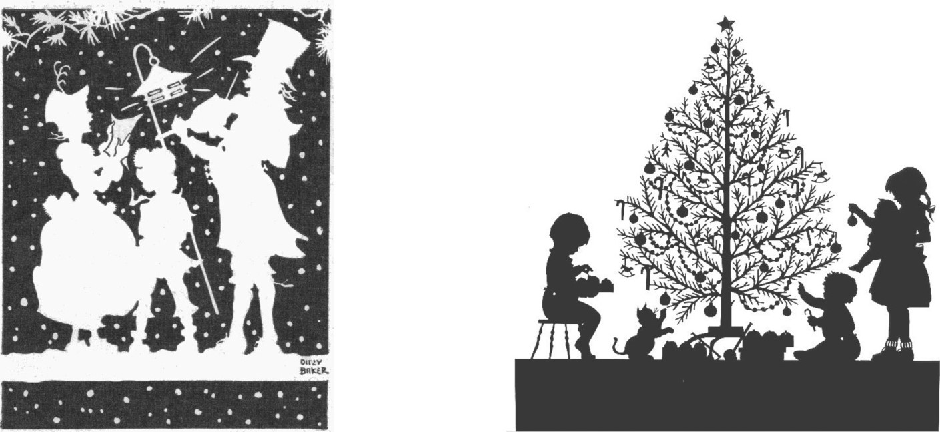

Примеры оформления витрин в белой гамме
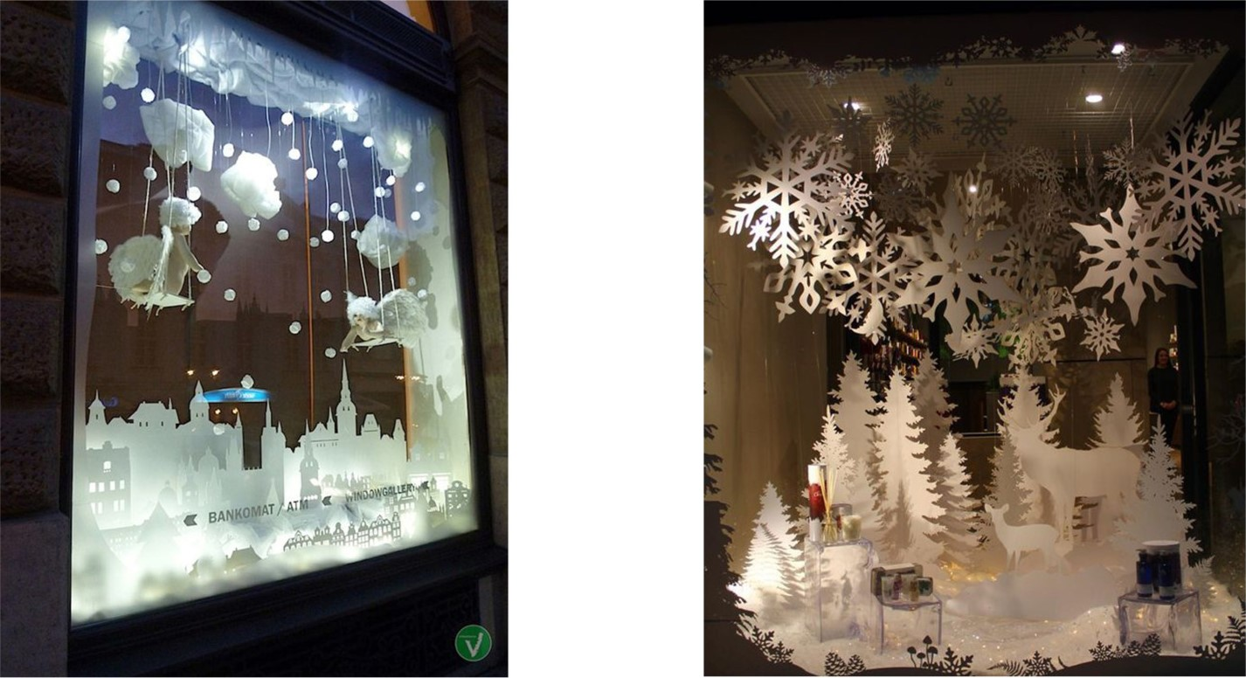

Примеры оформления витрин
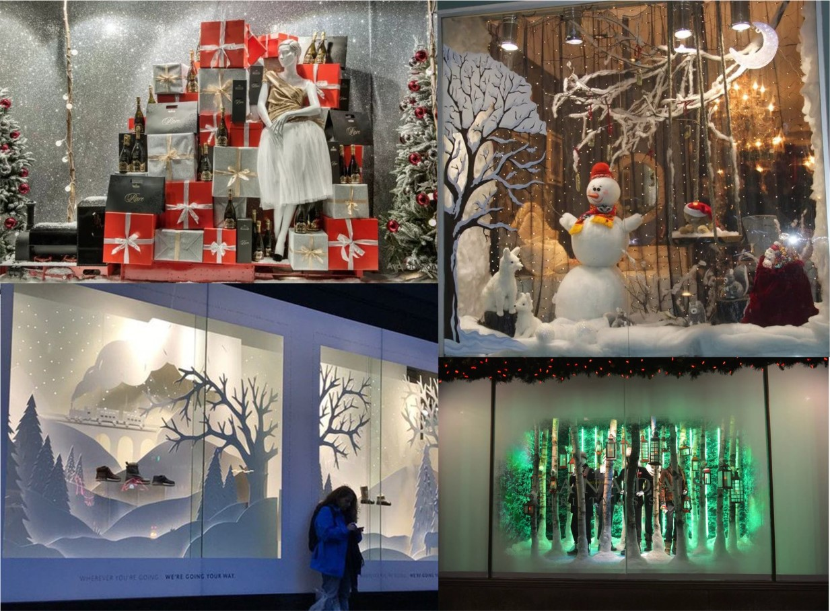

Примеры использование силуэтных композиций из веток
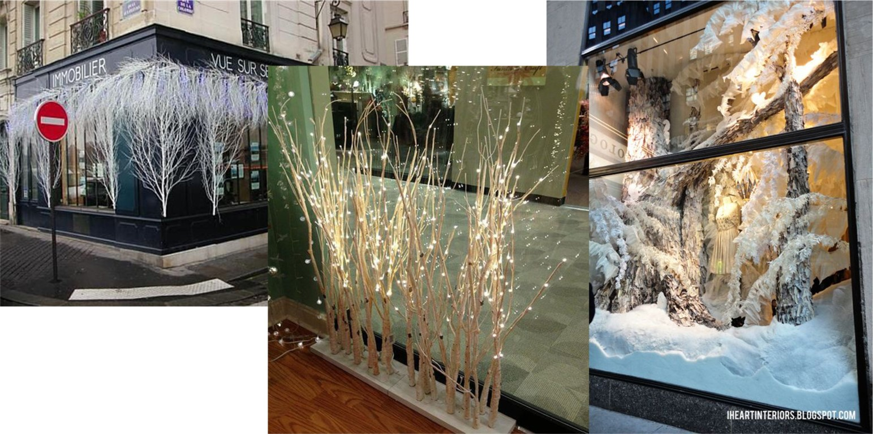

Примеры украшения
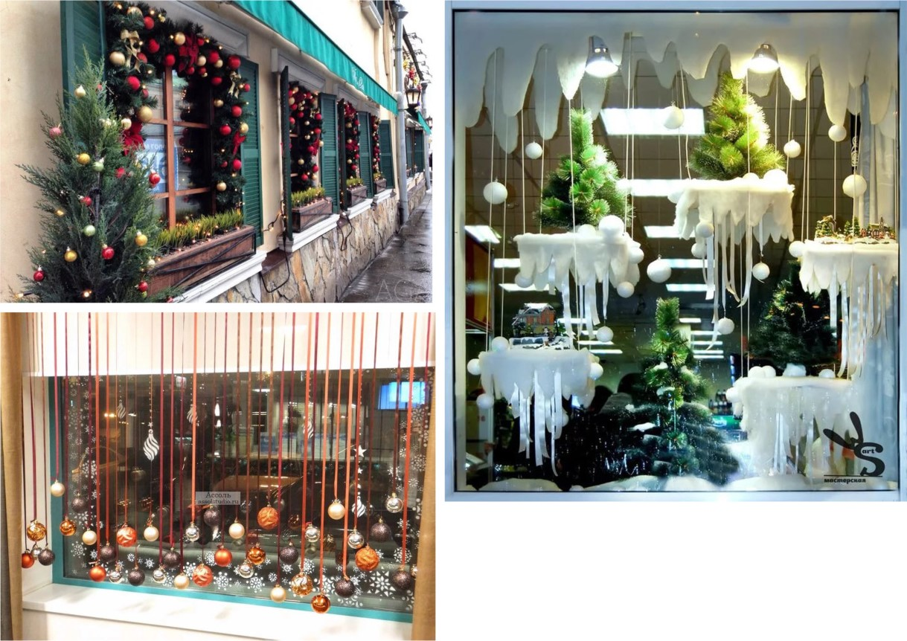

Примеры создания новогодней ели
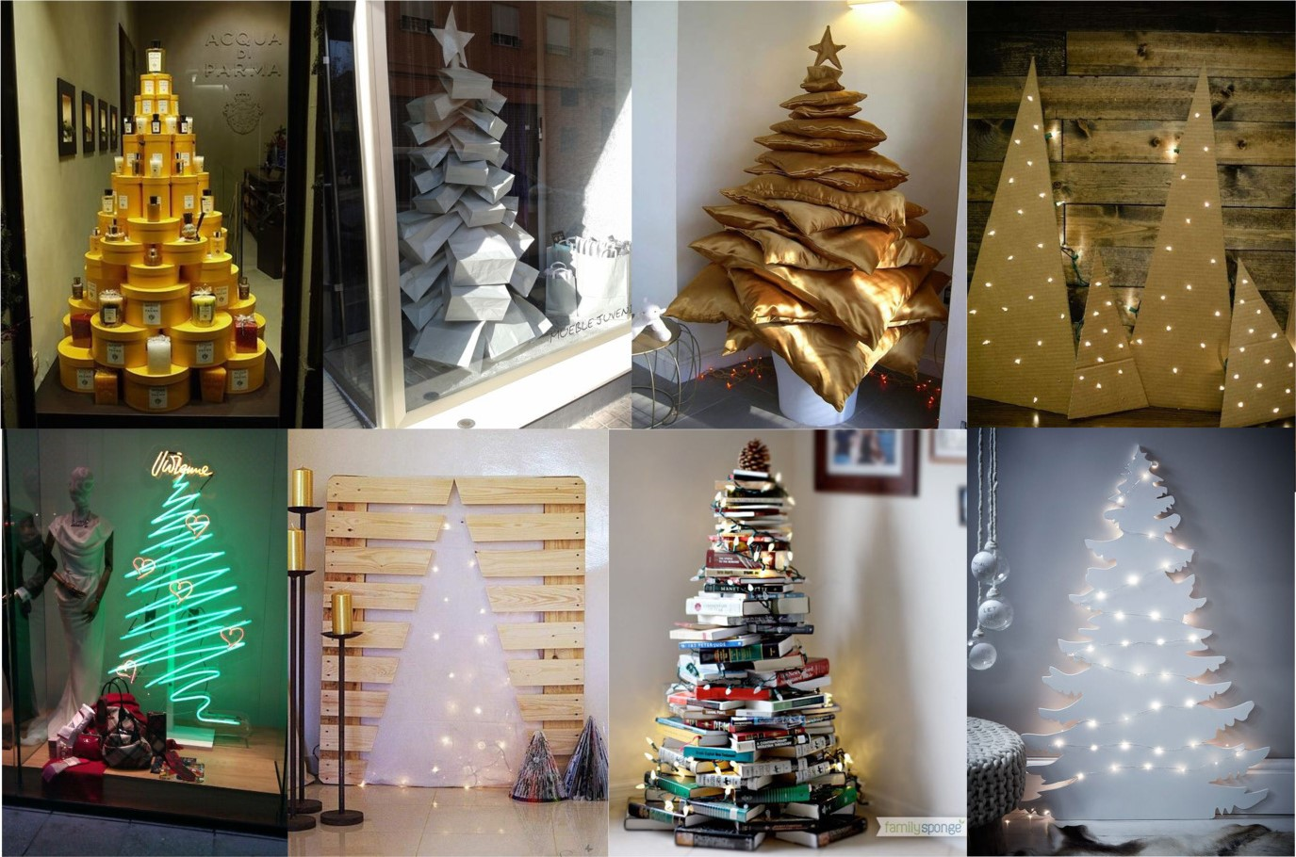

Рекомендации к украшению светодиодными гирляндами
Не рекомендуются:
красные, синие, зелёные, голубые, фиолетовые, розовые, мультицветные светодиодные гирлянды
Крайне не рекомендуется использовать светодиодные гирлянды разных цветов одновременно.

Лучше меньше, но лучше
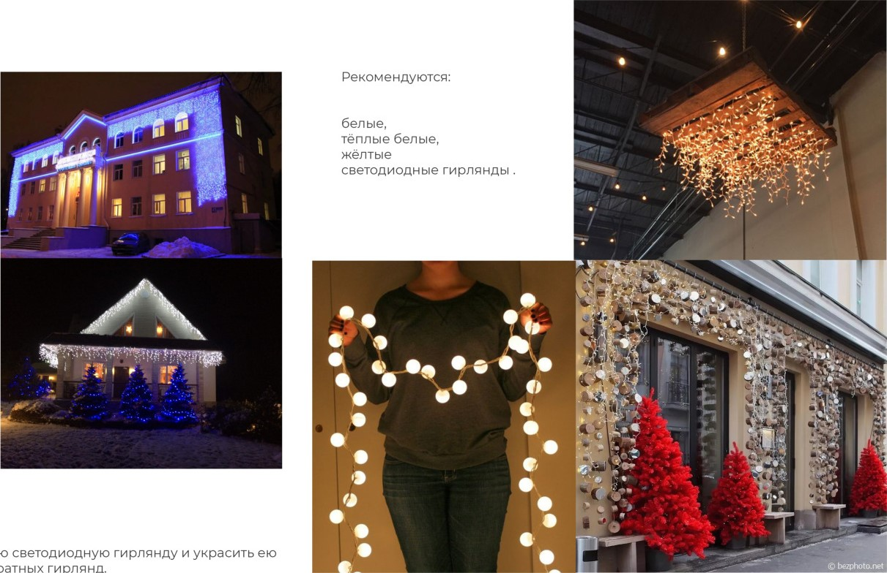
Лучше купить одну качественную светодиодную гирлянду и украсить ею витрину, чем множество неаккуратных гирлянд.

Рекомендации к украшению новогодних елей
Рекомендуется использовать прозрачные, серебряные, золотые игрушки, а также золотые и серебряные гирлянды, ленты, звезды, вершины.
Если Вы выбираете другие цвета для украшения ели, обратите внимание на то, что их не должно быть больше двух.
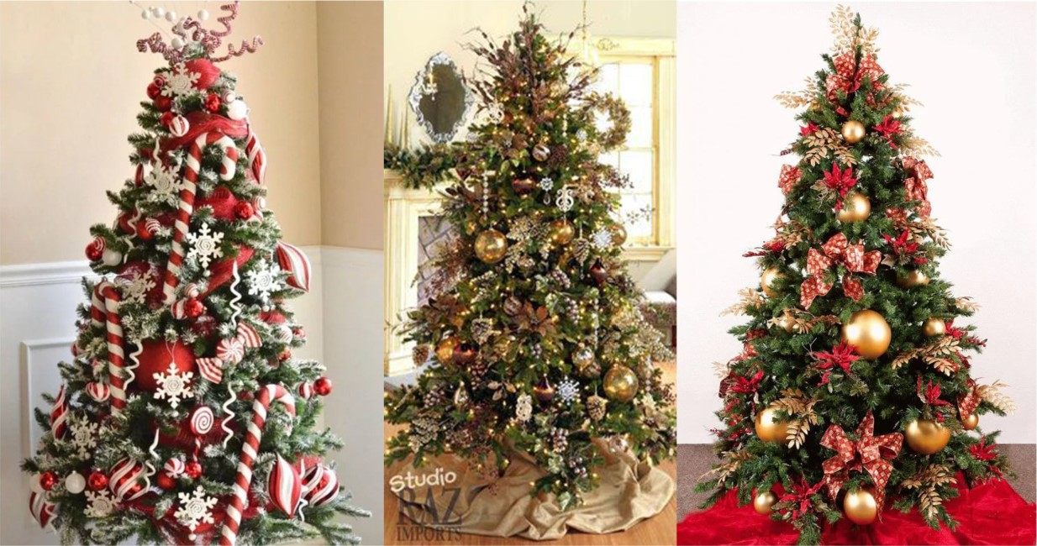

Хороших продаж в новом году!

